Приближаются летние каникулы и весь май инспектора Отдела надзорной деятельности и профилактической работы Центрального района УНДПР ГУ МЧС России по Санкт-Петербургу проводят в школах Центрального района уроки безопасности, посвященные безопасному отдыху в летний период, подготовке детей к летним каникулам, правилам поведения в природной среде, в том числе на воде, соблюдению требований пожарной безопасности дома и на даче. Также сотрудники МЧС рассказывают школьникам о правилах пожарной безопасности в быту, о причинах возникновения пожаров, напоминают о действиях в случае возникновения пожара и телефоны вызова экстренных служб, учат пользоваться огнетушителями, раздают памятки по пожарной безопасности.
Такие встречи с действующими сотрудниками МЧС интересны ребятам, запоминаются ярким событием и предназначены для информирования детей об элементарных правилах безопасности.
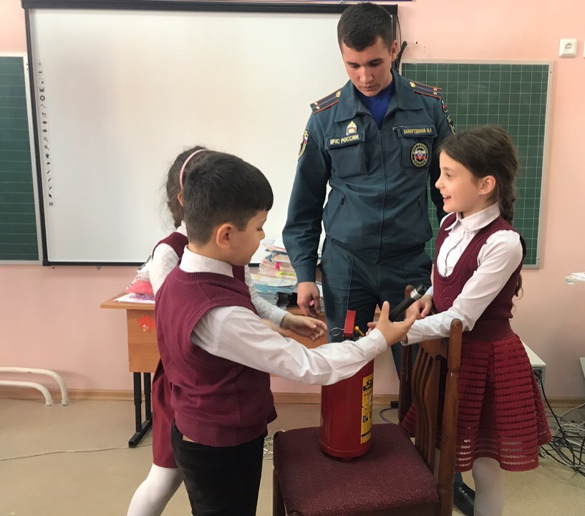
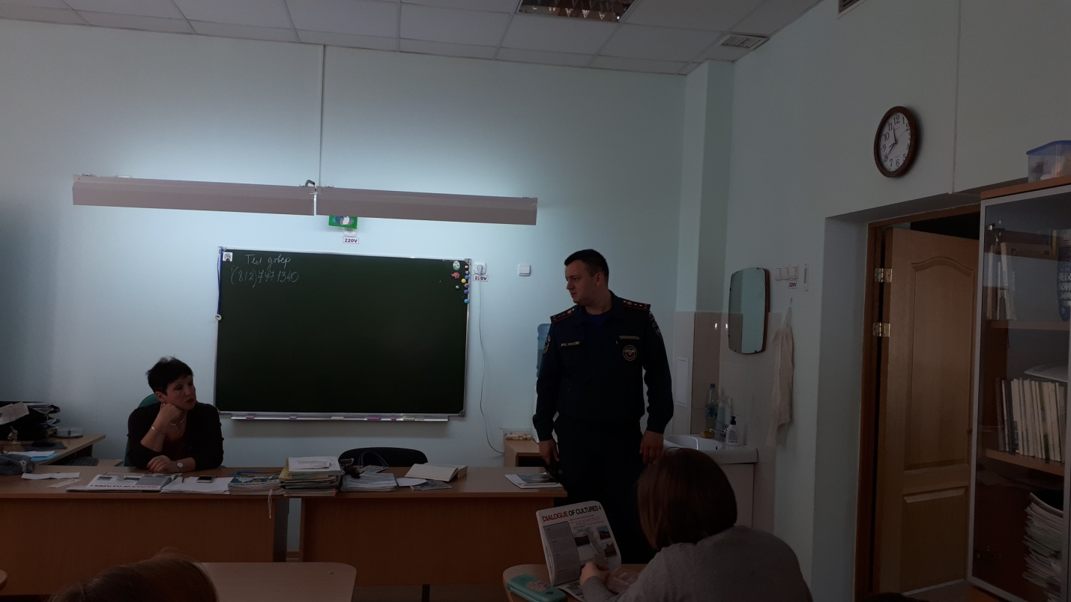

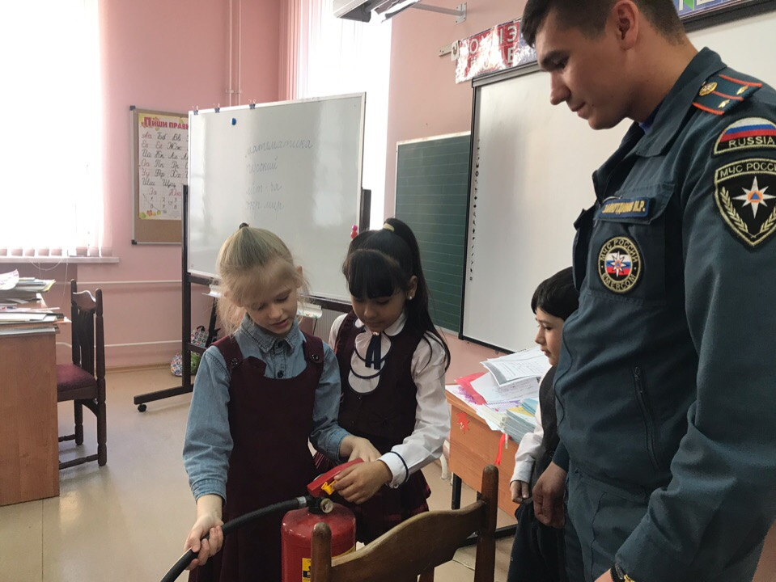

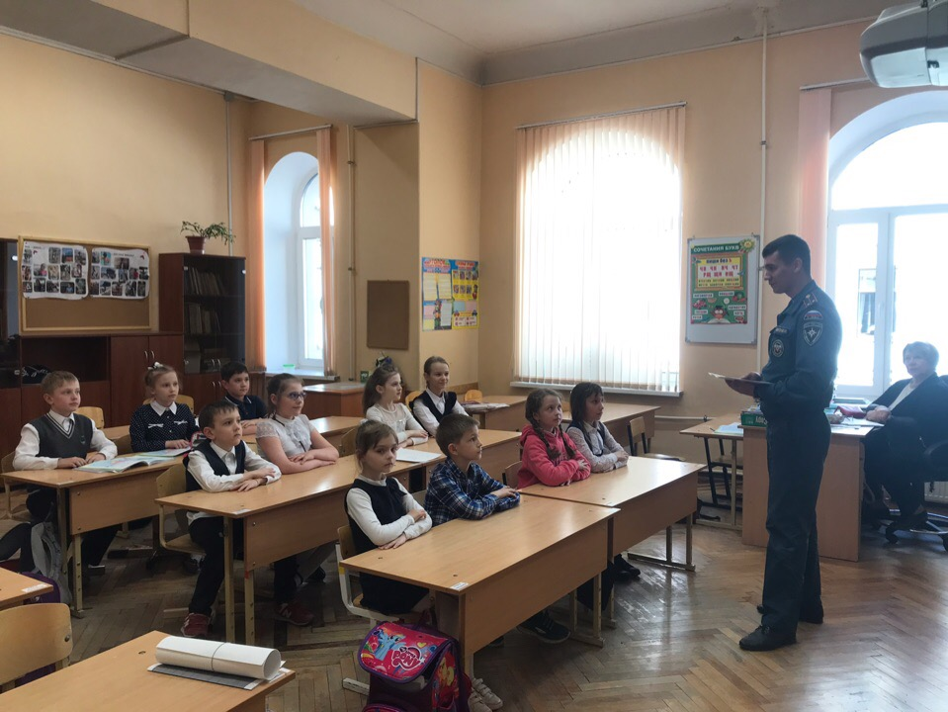
ОНДПР Центрального района
ГУ МЧС России по Санкт-Петербургу
20.05.19

